Тема: Множества и операции над ними.
Тип урока: урок-лекция
Ход урока
Множество - это совокупность, набор элементов, объединенных общими свойствами.
Основные операции:
- Принадлежность элемента множеству: a∈A, где a -- элемент и A -- множество (элемент a принадлежит множеству A ).
- Объединение множеств: A∪B . Объединением двух множеств A и B называется множество C, которое состоит из элементов множеств A и B , т.е. C=A∪B={c∈A или c∈B}
- Пересечение множеств: A∩B .Пересечением двух множеств A и B называется множество C , которое состоит из общих элементов множеств A и B , т.е. C= A∩B ={c∈A и c∈B}
- Разность множеств: A\B .Разностью двух множеств A и B , например, множество A минус множество B , называется множество C , которое состоит из элементов множества A , которых нет в множестве B , т.е. C=A\B={c∈A и c∉B}
Круги́ Э́йлера — геометрическая схема, с помощью которой можно изобразить отношения между подмножествами, для наглядного представления. Изобретены Леонардом Эйлером. Используется в математике, логике, менеджменте и других прикладных направлениях.
Важный частный случай кругов Эйлера — диаграммы Эйлера — Венна, изображающие все 2^{n} комбинаций n свойств, то есть конечную булеву алгебру. При n=3 диаграмма Эйлера — Венна обычно изображается в виде трёх кругов с центрами в вершинах равностороннего треугольника и одинаковым радиусом, приблизительно равным длине стороны треугольника.
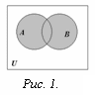
Операции над множествами рассматриваются для получения новых множеств из уже существующих.
Определение. Объединением множеств А и В называется множество, состоящее из всех тех элементов, которые принадлежат хотя бы одному из множеств А, В (рис. 1):
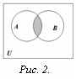
Определение. Пересечением множеств А и В называется множество, состоящее из всех тех и только тех элементов, которые принадлежат одновременно как множеству А, так и множеству В (рис. 2):
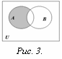
Определение. Разностью множеств А и В называется множество всех тех и только тех элементов А, которые не содержатся в В (рис. 3):

Пример 1.
Даны два множества А и В равны (А=В), если они состоят из одних и тех же элементов. А={1,2,3,4}, B={3,1,4,2} то А=В.

Пример 2.
Даны два множества А={1,2,4}, B={2,3,5,6}. Найти пересечение, объединение, разность и изобразить в виде диаграмм Эйлера - Венна.
Решение: А ∪ B = {1,2,3,4,5,6}, А ∩ В = {2}, А В = {1,4}
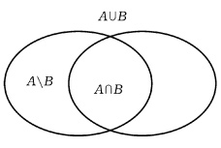

Пример 3. Решить задачу, используя круги Эйлера.
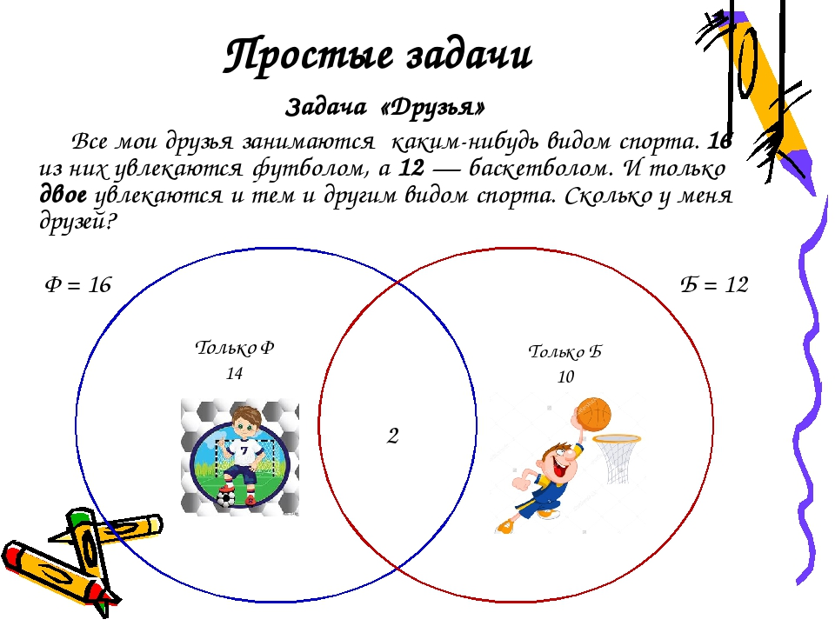

ОТВЕТ: 26 друзей

Пример 4. Решить задачу, используя круги Эйлера.
Сколько человек участвует в прогулке, если известно, что 16 из них взяли бутерброд с ветчиной, 24 – с колбасой, 15 – с сыром, 11 и с ветчиной, и с колбасой, 8 и с ветчиной, и с сыром, 12 и с колбасой, и с сыром, 6 – бутерброды всех видов, а 5 взяли пирожки?
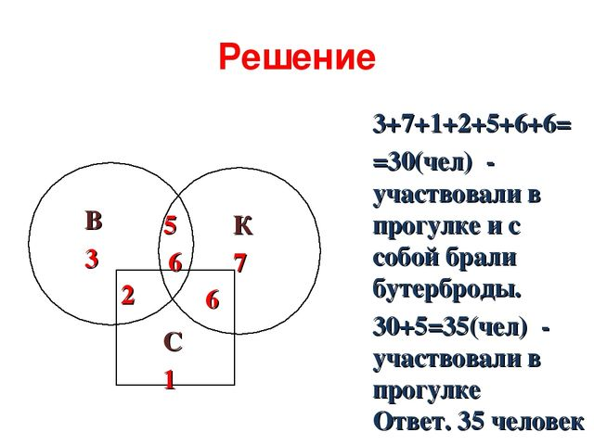
Пример 5. Решить задачу, используя круги Эйлера.
В классе 30 человек. 20 из них каждый день пользуются метро, 15 – автобусом, 23 – троллейбусом, 10 – и метро, и троллейбусом, 12 – и метро, и автобусом, 9 – и троллейбусом, и автобусом. Сколько человек, ежедневно, пользуются всеми тремя видами транспорта? 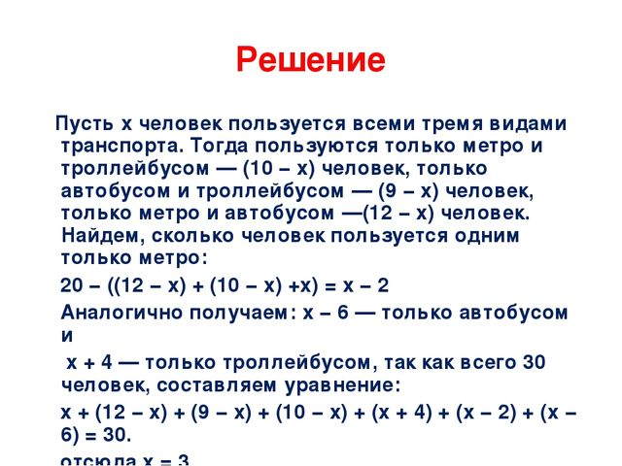
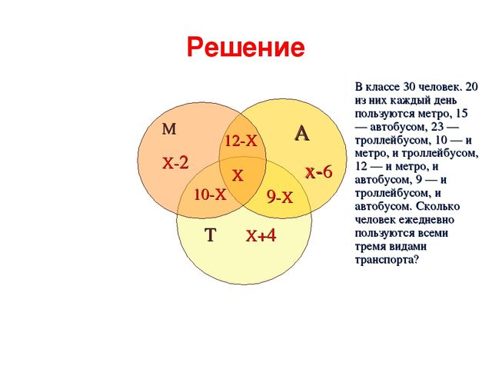
ОТВЕТ: 3 ЧЕЛОВЕКА
Пример 6. Решить задачу, используя круги Эйлера.
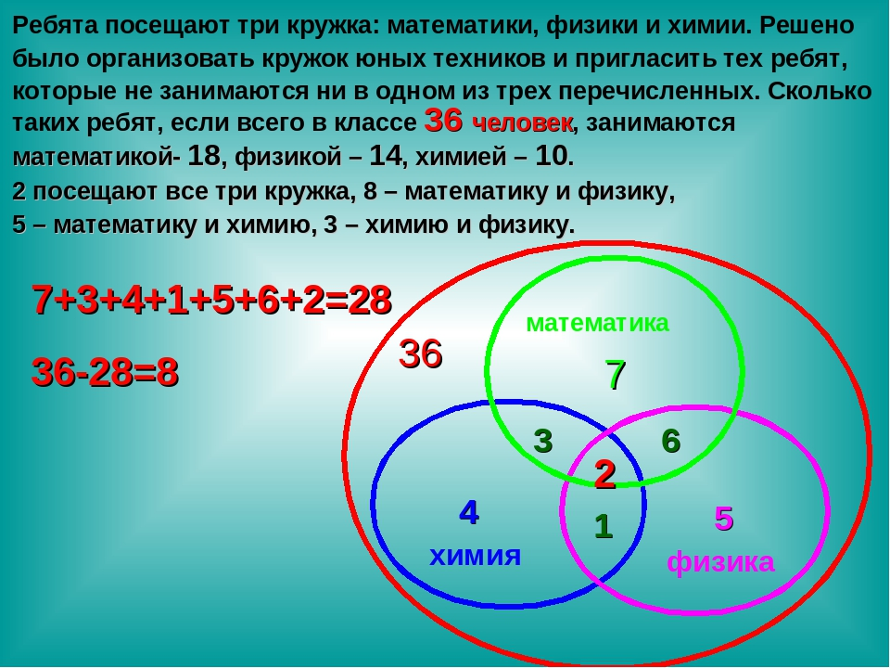
Домашнее задание.
- Придумать 2 множества, у которых в пересечении 4 элемента, в объединении 18 элементов. Изобразить множества с помощью кругов Эйлера – Венна пересечение, объединение и разность.
- В классе 38 человек. Из них 16 играют в баскетбол, 17 - в хоккей, 18 - в футбол. Увлекаются двумя видами спорта - баскетболом и хоккеем - четверо, баскетболом и футболом - трое, футболом и хоккеем - пятеро. Трое не увлекаются ни баскетболом, ни хоккеем, ни футболом.

